**02.09.2024**

**Тюменский Росреестр анонсирует темы телефонных консультаций   
в сентябре**

Управление Росреестра по Тюменской области информирует о проведении телефонных консультаций в сентябре текущего года.

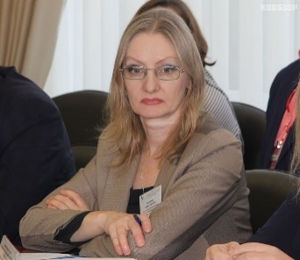12 сентября начальник отдела государственной регистрации объектов недвижимости жилого и нежилого назначений Лариса Никитина разъяснит особенности учета и регистрации прав на жилые дома блокированной застройки. Консультирование состоится с 11 до 12 часов по телефону – 8 (3452) 43-28-43.

20 сентября начальник отдела государственного земельного надзора Наталия Калинина разъяснит порядок осуществления государственного земельного надзора по соблюдению требований земельного законодательства физическими и юридическими лицами. Консультирование состоится с 11 до 12 часов по телефону – 8 (3452) 58-25-55.

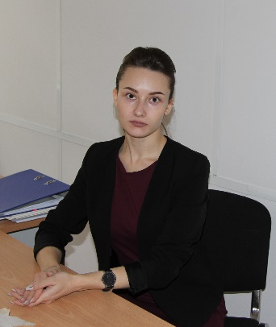26 сентября заместитель начальника отдела геодезии и картографии Элисса Москвитина разъяснит новеллы в сфере лицензирования геодезической и картографической деятельности. Консультирование состоится с 11 до 12 часов по телефону – 8 (3452) 25-76-65.

**Пресс-служба Управления Росреестра по Тюменской области**